En un Gimnasio tenemos profesores que atienden a diferentes personas que concurren a hacer gimnasia en el mismo. Se quiere implementar una solución para llevar un control de los mismos para llevar un registro de los Profesores con las Personas que concurren a tomar clase.

De cada profesor se conoce su id, nombre y teléfono mientras que de cada Persona que toma clases se conoce su id, nombre, fecha de ingreso, fecha de nacimiento y tipo_clase, donde tipo_clase son las diferentes formas de contratar las clases (pordia, semanal, mensual)

En esta realidad se deben implementar las siguientes clases:

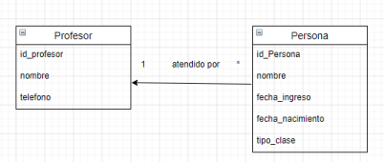

Esta información se persiste en las siguientes tablas:

Tabla **PROFESORES**:

|  |
| --- |

ID_PROFESOR NOMBRE TELEFONO

Tabla **PERSONAS**:

|  |
| --- |
|  |

|  |
| --- |
|  |

ID_PERSONA NOMBRE FECHAING FECHANAC TIPOCLASE ID_PROFESOR En esta tabla ID_PROFESOR es FK que hace referencia a ID de la tabla PROFESORES.

Asumir que existe una base de datos PRU001, con usuario PRU001 Y password PRU001.

Implementar las clases **Persona**, **Profesor**, sus **DAOs** (manejadores), el **DatabaseManager** y una clase **Principal** con las pruebas de los métodos.

En la prueba de la clase Principal indicar al final de las pruebas, cuantas Personas toman clases por día y cuantas Personas toman clases por mes.

Entregar un .rar con las clases pedidas **y agregar una captura de pantalla del IDE con el resultado de la ejecución de las pruebas**.